Specificaţii tehnice Anexa nr.22
[Acest tabel va fi completat de către ofertant în coloanele 3, 4, 5, 7, 8, iar de către autoritatea contractantă – în coloanele 1, 2. 6,]
Numărul procedurii de achiziție______________din_________
Obiectul achiziției:____________________
Nr. d/o | Denumirea bunurilor/serviciilor | Denumirea modelului bunului/serviciului | Ţara de origine | Produ-cătorul | Specificarea tehnică deplină solicitată de către autoritatea contractantă | Specificarea tehnică deplină propusă de către ofertant | Standarde de referinţă
1 | 2 | 3 | 4 | 5 | 6 | 7 | 8
1 | Lotul 1. Greblă Evantai |  |  |  | Grebla pentru adunarea rapidă și efecientă a frunzelor și altor resturi vegetale.  Galvanizată, cu 15 dinți din oțel de înaltă calitate, cu măner din metal.  Dimensiuni: min.53 cm  Poză exemplu:  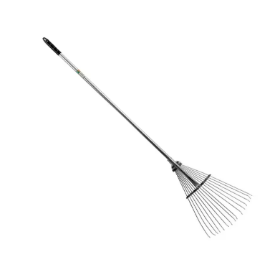
2 | Lotul 2. Hârleț |  |  |  | - Dimensiuni: Lungime min.1,1m  - Tip material: metal/lemn  - Lamă: fabricată din oțel de înaltă calitate, rezistent la coroziune și uzură.  - Coadă: lungă, din lemn, fără de mâner  - Suport de picior: partea superioară a lamei este îndoită (are” umeri”) pentru a facilita transferul forței corpului în sol.  - Utilizare: ideal pentru săparea adâncă, plantare, mărunțirea bolovanilor de pământ și lucrări de amenajare peisagistică.  Poza exemplu  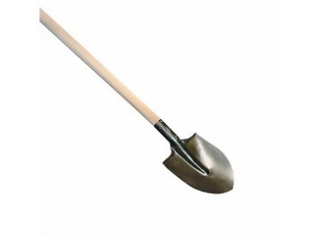
3 | Lotul 3. Lopata |  |  |  | - Dimensiuni: Lungime min.1,3m  - Tip material: metal/lemn  Realizată dintr-o combinație de metal și lemn, ideală pentru activitățile de grădinărit și lucrările agricole.  Poza exemplu  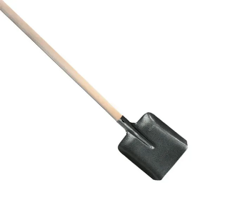
4 | Lotul 4. Mănuși de lucru |  |  |  | Mănuși tricotate cauciucate de protecție versatile, combinând un suport textil elastic (bumbac, poliester sau nailon) cu un strat protector de cauciuc (nitril sau latex) pe palmă și degete.  - Material: bază tricotată (fără cusături, respirabilă) acoperită cu cauciuc natural (latex) sau sintetic (nitril/pvc).  - Aderență și protecție: stratul cauciucat oferă o prindere antiderapantă, utilă în medii umede sau uscate, și protejează impotrivă zgârieturilor și tăieturilor ușoare.  - Confort și dexteritate: materialul textil permite pielii să respire, în timp ce elasticitatea asigură I fixare bună pe mână, sporind confortul pe parcursul utilizării prelungite.  - Utilizare: recomandate pentru manipularea pieselor mecanice, construcții, asamblări, grădinărit și manipulare generală.  - Specificații tehnice: de obicei, prezintă manșetp elastică pentru a fixa mănușa pe încheietură și a preveni intrarea impurităților.  Poza exemplu  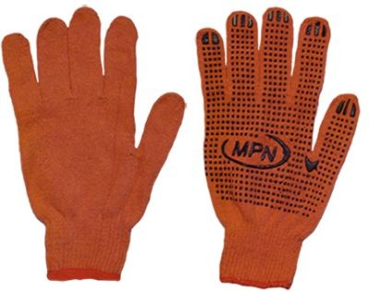
5 | Lotul 5. Mătura din sorgo |  |  |  | - Material: paie de sorg natural (o graminee asemănătoare porumbului, dar cu panicul la vârf).  - Înălțime: 80-95 cm.  - Greutate: 380-450 gr.  - Structură: fascicul dens, legat cu sârmă zincată și cusut.  - Utilizare: recomandată pentru curățenie cadnică, fiind eficientă pe suprafețe diverse.  - Durabilitate: rezistentă la utilizare intense și la intemperii, putând fi curățată prin spălare.  Poza exemplu  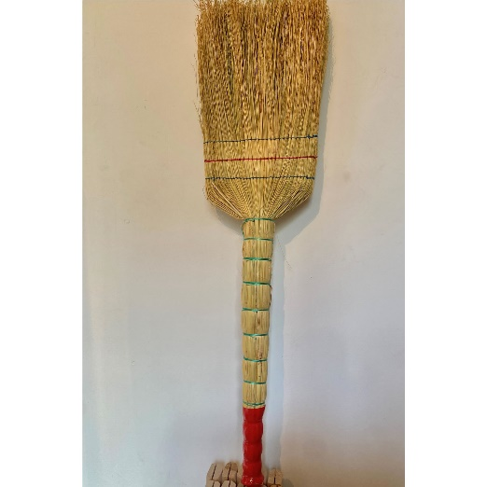
6 | Lotul 6. Mătura din sorgo cu coada din lemn de fag |  |  |  | - Material: paie de sorg natural (o graminee asemănătoare porumbului, dar cu panicul la vârf).  Dimensiuni:  - Lungime min136 cm (include coada de lemn (fag) și partea de măturare, fiind o lungime ergonomică pentru a nu apleca spatele)  - Lățime: min 30cm (măsoară zona de contact a sorgului cu solul, oferind o suprafață eficientă de colectare a resturilor.  - Structură: fascicul dens, legat cu sârmă zincată și cusut.  - Cu o coada lunga din lemn, aceasta matura poate fi utilizata in pozitie dreapta, fara a fi necesara aplecarea, asigurand astfel un confort sporit in timpul utilizarii.  - Durabilitate: rezistentă la utilizare intense și la intemperii, putând fi curățată prin spălare  Poza exemplu  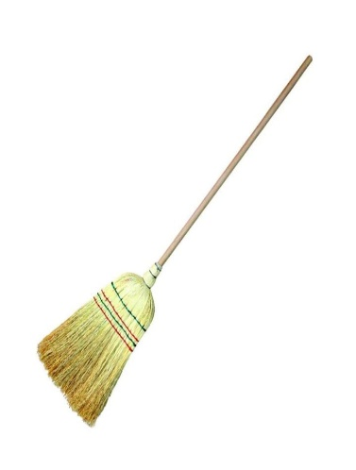
7 | Lotul 7. Roaba |  |  |  | - Capacitate: 100 l;  - Carcasa țeava: min.1.5mm;  - Grosime metal cuva: min.0.8mm;  - Roata: gonflabila cu rulmet.  Roata este fabricată din oțel. Având o construcție destul de ușoară, se mișcă pe o singură roată pe rulmet, datorită căreia are o manevrabilitate bună.  Rama metalică robusta din țevi asigură o utilizare ușoară și stabile, iar cele două mânere metalice echipate cu garniture cauciucate asigură o prindere confortabilă și impedică alunecarea în timpul utilizării.  Poza exemplu  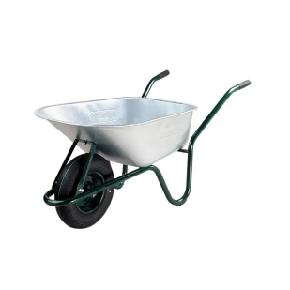
8 | Lotul 8. Trimer |  |  |  | Trimer echivalent ”ProCraft 4T T5600”  - Tipul motorului: 4 timpi;  - Cilindree motor: min.62cm³;  - Puterea motorului:min. 7,62 CP;  - Viteză maximă: min.9000 rpm;  - Element de tăiere: Cuțite/Frezoare;  - Lățimea de tăiere a lamei/discului: min. 415mm;  - Filet ax: M14;  - Capacitatea rezervolului: min.1,2 litri;  Funcționalitatea suplimentară  - Tipul mânerului: în forma de U;  - Rucsac: da;  - Bara reglabilă: nu;  - Arbore divizat: nu;  - Sistem de amortizare a vibrațiilor: nu;  - Echipament: cutie  Parametri generale  - Greutate: min.8,3 kg;  Garanție: min.12 luni
9 | Lotul 9. Cablu de oțel |  |  |  | Dispozitiv tip șarpe pentru desfundat țevi cu vârful ascuțit, Ø = 14 mm  Poza exemplu  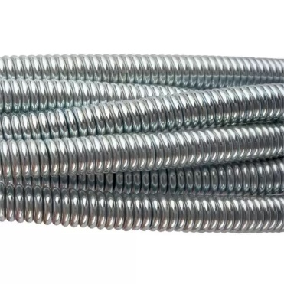
10 | Lotul 10. Galeata cu storcator. |  |  |  | Galeata cu storcător din plastic, extra rezistentă. Caracteristici: design ergonomic; storcator larg, compatibil cu mopuri de până la 250 gr; semne de masurare in interiorul cupei.  Volum: 14-16 litri.  Poza exemplu  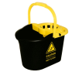
11 | Lotul 11. Mâner aluminiu |  |  |  | Mâner din aluminiu anodizat cu filet și orificiu potrivit pentru diverse tipuri de mopuri, perii sau maturi. Este armat și extra rezistent. Dispune de maner anti-alunecare. Dimensiune: Lungime 140cm. Diametru 22 mm.  Poza exemplu  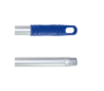
12 | Lotul 12. Mop bumbac cu filet |  |  |  | Mop din bumbac cu filet și fir gros. Recomandat pentru curățarea profesională a tuturor suprafetelor. Foarte absorbant și super rezistent. Uscare optimă. Fibra rezistă înălbitori, produse chimice, solvenți, detergenti, etc. Filetul mopului se potriveste orice tip de mâner. Cintareste 220gr/29cm  Poza exemplu  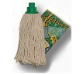

Semnat:_______________ Numele, Prenumele:_____________________________ În calitate de: ________________
Ofertantul: _______________________ Adresa: __________________________

Specificații de preț Anexa nr.23
[Acest tabel va fi completat de către ofertant în coloanele 5,6,7,8 și 11 la necesitate, iar de către autoritatea contractantă – în coloanele 1,2,3,4,9,10]
Numărul procedurii de achiziție______________din_________
Obiectul de achiziției:______________
Nr.  d/o | Cod CPV | Denumirea bunurilor/serviciilor | Unitatea de măsură | Canti-tatea | Preţ unitar (fără TVA) | Preţ unitar (cu TVA) | Suma  fără  TVA | Suma  cu TVA | Termenul de  livrare/prestare | Clasificație bugetară (IBAN) | Discount  %
1 | 2 | 3 | 4 | 5 | 6 | 7 | 8 | 9 | 10 | 11 | 12
1 | 39220000-0 | Lotul 1. Greblă Evantai | Bucăți | 23 |  |  |  |  | 31.12.2026 | MD58TRPCCW518430A00124AA | -
2 | 39220000-0 | Lotul 2. Hârleț | Bucăți | 5 |  |  |  |  | 31.12.2026 | MD58TRPCCW518430A00124AA | -
3 | 39220000-0 | Lotul 3. Lopata | Bucăți | 5 |  |  |  |  | 31.12.2026 | MD58TRPCCW518430A00124AA | -
4 | 39220000-0 | Lotul 4. Mănuși de lucru | Perechi | 500 |  |  |  |  | 31.12.2026 | MD58TRPCCW518430A00124AA | -
5 | 39220000-0 | Lotul 5. Mătura din sorgo | Bucăți | 429 |  |  |  |  | 31.12.2026 | MD58TRPCCW518430A00124AA | -
6 | 39220000-0 | Lotul 6. Mătura din sorgo cu coada din lemn de fag | Bucăți | 21 |  |  |  |  | 31.12.2026 | MD58TRPCCW518430A00124AA | -
7 | 39220000-0 | Lotul 7. Roaba | Bucăți | 5 |  |  |  |  | 31.12.2026 | MD58TRPCCW518430A00124AA | -
8 | 39220000-0 | Lotul 8. Trimer | Bucăți | 3 |  |  |  |  | 31.12.2026 | MD58TRPCCW518430A00124AA | -
9 | 39220000-0 | Lotul 9. Cablu de oțel | m/l | 40 |  |  |  |  | 31.12.2026 | MD58TRPCCW518430A00124AA | -
10 | 39220000-0 | Lotul 10. Galeata cu storcator. | Bucăți | 390 |  |  |  |  | 31.12.2026 | MD58TRPCCW518430A00124AA | -
11 | 39220000-0 | Lotul 11. Mâner aluminiu | Bucăți | 390 |  |  |  |  | 31.12.2026 | MD58TRPCCW518430A00124AA | -
12 | 39220000-0 | Lotul 12. Mop bumbac cu filet | Bucăți | 390 |  |  |  |  | 31.12.2026 | MD58TRPCCW518430A00124AA | -

Semnat:_______________ Numele, Prenumele:_____________________________ În calitate de: ________________
Ofertantul: _______________________ Adresa: __________________________

